Рисование в старшей разновозрастной группе на тему «Космос»

Цель
Развивать умение отражать в рисунке свои представления о космосе.

Задачи
1. Развивать воображение детей.
2. Развивать умение создавать композицию используя всю плоскость листа.
3. Учить сочетать разные художественные материалы (восковую пастель и гуашь).
4. Закреплять усвоенные ранее приемы рисования и закрашивания изображений.
5. Стимулировать уверенность в рисовании.
6. Воспитывать самостоятельность, творчество.

Материалы
Альбомный лист, восковые мелки, гуашь, кисть.

Беседа
1 Рассматриваем фотографии космических глубин.

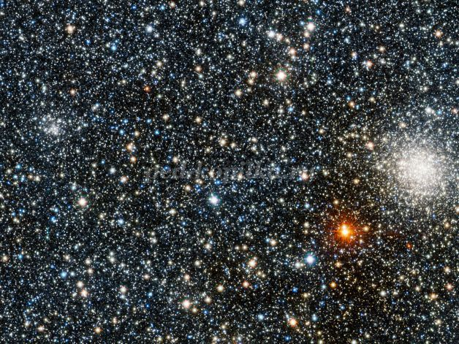

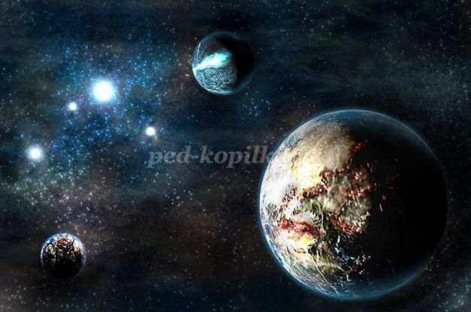

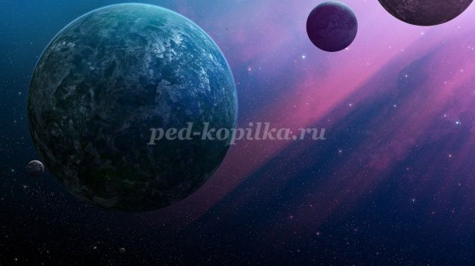
2 Знакомимся с историей космонавтики, с именами и достижениями наших выдающихся космонавтов. Запоминаем имена : Юрий Гагарин, Валентина Терешкова, Алексей Леонов. Первый в мире космонавт, первая женщина в космосе, первый человек, вышедший в открытый космос. Рассматриваем фотографии, рассуждаем о трудностях и прелестях профессии покорителей космоса. Как летчики – испытатели стали космонавтами? Какие тренировки они прошли? Более подробно останавливаемся на первом выходе человека в открытый космос.
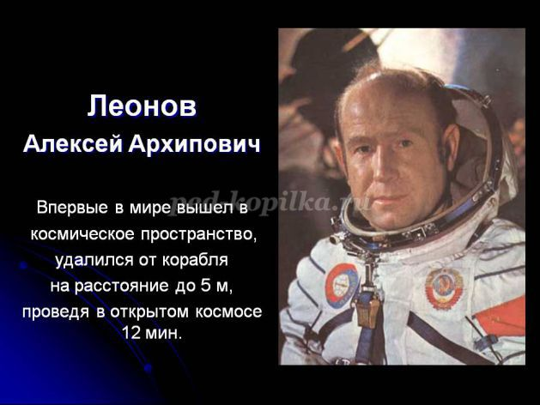

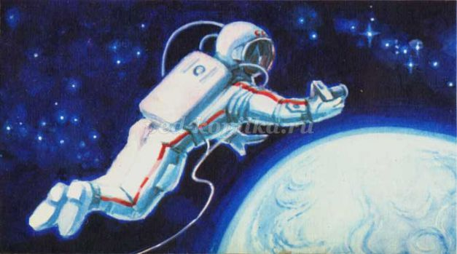

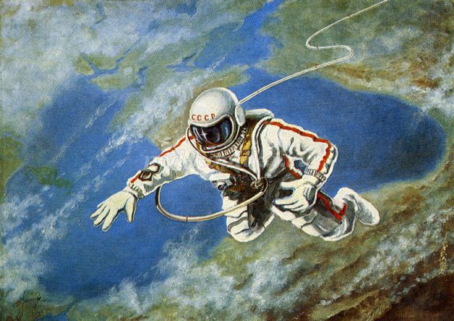

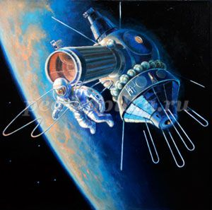
3 Размышляем о космосе, НЛО, инопланетянах. Обсуждаем фильмы и мультфильмы. Думаем, какие они могут быть – инопланетян: добрые или злые ?
4 Литературная гостиная:

Аркадий Хайт
По порядку все планеты назовёт любой из нас:
Раз — Меркурий, два — Венера, три — Земля, четыре — Марс.
Пять — Юпитер, шесть — Сатурн, семь — Уран, за ним — Нептун.
Он восьмым идёт по счёту. А за ним уже, потом,
И девятая планета под названием Плутон.
В. Орлов
Летит в космической дали
Стальной корабль вокруг Земли.
И хоть малы его окошки,
Всё видно в них как на ладошке:
Степной простор, морской прибой,
А может быть и нас с тобой!

Вопросы
• Что можно встретить в космосе? (планеты, кометы, звезды, инопланетян)
• Как называется одежда космонавта? (скафандр)
Предложить ребенку нарисовать свое космическое путешествие, продумать куда можно полететь на корабле или ракете – на луну, на марс, или совсем далекую планету.
Рисуем восковыми мелками несколько планет, располагая их произвольно на плоскости листа. Можно применить прием наложения ближних планет на дальние, или изобразить одну из планет только частично.
Раскрашиваем планеты. Чтобы планеты не стали похожими на бабушкины клубочки с нитками, очень аккуратно рисуем мелками, не выходим за края.
До того, как начать работать в цвете, вспоминаем, как выглядят из космоса леса, горы, пустыни и океаны, размышляем о том, могут ли все планеты выглядеть одинаково? Огненные и туманные, песчаные, газообразные и ледяные – они могут выглядеть совершенно фантастически. Придумываем сложные сочетания цветов.

Динамическая пауза.
Мы ходили (ходьба на месте,
Бегали (бег на месте,
Прыгали (прыжки на месте,
Скакали (подскоки,
А теперь летать хотим (руки в стороны)
Дружно в космос полетим! (две руки поднимаются вверх)
По ходу выполнения рисунка, по необходимости, напоминать, что нужно хорошо промывать кисть, не рисовать сухой кистью, не класть руку на изображение, чтобы не смазать краски.
В процессе рисования поощрять самостоятельные уверенные действия ребенка.

